iphone3 320*480 iphone4 640 * 960
Android 中，应用程序需要的图片资源如何针对不同屏幕大小手机设计？
可以按照手机屏幕的标准把800x480(480X854)理解为hdpi，480x320为mdpi，320x240为ldpi，960x640 xhdpi,一般平板1024*768根据最新的数据显示，Android所有手机中hdpi和mdpi占有九成以上的比例；
系 统版本，到今天2.1～2.3的比例也是绝对比例，所有我们可以以这个为依据来做相应的适配，对于这些数据，需要随时注意，特别是在Android有新版 本推出后的几个月里，市场的变动相应的会活动一些，值得注意的是这个比例只是现在的一些数据，可能之后也会有些变动，所以需要事实根据新的市场环境进行适 配。
答问题1：以现在的情况为例，最为节省的话，一般开发Android APP的时候会考虑设计hdpi和mdpi的图片资源，所以也是需要设计两套图的，很多为了节省工作量直接用一套hdpi的图片资源，在mdpi的时候直 接压缩，这样图片质量会损失很大，所以最好还是尽量使用两套资源图片；
答问题2：视觉在根据交互原型进行设计的时候，可以考虑以 mdpi，也就是320x480为蓝本进行设计，因为Android一般采用dp为单位，而我们设计的时候一般是px为单位的，这个就涉及到一个单位转换 的问题，而在mdpi下，px和dp是1：1的关系，这样在标注坐标的时候能够很方便的进行单位转换，例如我们以320x480为蓝本的话，在 photoshop测量的间距为10px，我们在给到RD时的坐标可以直接标注为10dp；因为dp的单位是可以程序自己去适配不用dpi屏幕的，所以就 算设计三套不同dpi的图，一般也只用对mdpi的设计图进行坐标定位，这个坐标的标注可以用在所有dpi的资源上；
因为现在 Android又添加了xhdpi（类似iPhone4的960x640的分辨率）的支持，假如我们在设计有（xhdpi/hdpi/mdpi/ldpi） 四套不同dpi的图片资源时，因为之前提到以mdpi为蓝本做第一个dpi的设计，相应的我们把mdpi的比例设定为1，相应的不同dpi的图片资源尺寸 的比例关系可以是xhdpi：hdpi：mdpi：ldpi等于2：1.5：1：0.75，也就是说，第一套图为mdpi的资源图片，xhpi可以大小调整到200%，hdpi可以调整到150%，ldpi则是75%；
答 问题3：视觉设计的时候就像前面说到的一样，可以优先以320x480的大小去设计一套，在用到不同dpi的时候，可以把320x480设计psd里所有 APP要用到的控件单独做一个控件库的psd，psd的所有控件图层是基于形状工具绘制的，每个分辨率都做一个控件库的psd，然后可以直接让美工根据控 件库的psd切图给RD使用了，先做完mdpi的控件psd后，其它dpi的控件库的psd可以依照上面说到的比例关系进行大小的调整，例如，hdpi的 控件psd也就是把mdpi里的每个控件放大到150%，有时候放大缩小psd里的图片会有些半透明的虚边，细微调整即可，如果在设计mdpi的时候，每 个控件的大小能够尽量的被4整除，那么基本上就可以直接放大和缩小控件大小而不用担心虚边的问题，当然也不能完全限制在大小被4整除的死胡同里，这样也容 易局限视觉设计，只是在视觉设计完成后，可以尽量的去调整在，如果视觉上有些控件在大小调整到被4整除的范围里，界面整体的比如不太合适，或者很影响视觉 设计，也不必去过分强求。

要调整不同的设备屏幕密度，我们需要在四个密度大小之间按照3:4:6:8缩放比例。 （对iPhone来说，它很容易：只需以2:1的比例在iPhone 4和3GS之间切换。）使用这些比率，通过简单的计算，我们就可以创造四个不同的版本的位图，以供开发生产：
- 75×75对应低密度屏幕（如×0.75）;
- 100 ×100对应中等密度的屏幕（基准）;
- 150×150对应高密度屏幕（× 1.5）;
- 200×200对应超高密度显示屏（× 2.0）。 （我们只考虑Android智能手机的应用程序上的lDPI、mDPI以及hDPI。）
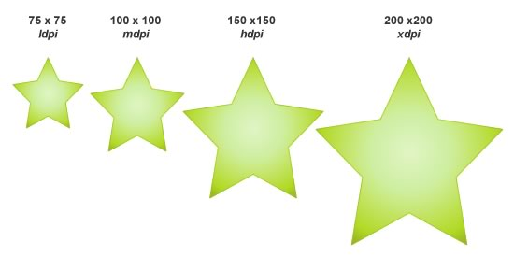
使用四种不同网点密度，最终图片会如上所示。
做完了所有图像后，你可以按照以下方法归类图片：
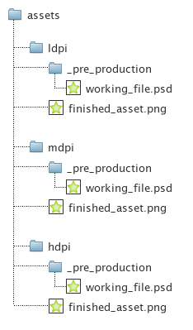
推荐的文件夹及文件的归类和命名方法。在准备星型图片时，可以将所有未完成的图片命名为ic_star，不需要对应密度来换名称。
你可能会对怎么设置PPI（每英寸像素）感到困惑。只要将其保留于标准的72PPI，并对应地调整图像即可。

